南宁中心血站采购文件(货物类)

比选采购文件

项目名称：南宁中心血站2024年球馆定制窗帘采购
项目编号：NNBCHW2024021
采 购 人：南宁中心血站

2024年12月6日

南宁中心血站2024年球馆定制窗帘采购公告

南宁中心血站按照采购计划对南宁中心血站2024年球馆定制窗帘采购进行采购，现就该项目邀请具有资质的单位进行响应，采购信息如下：
一、项目基本情况:
项目编号：NNBCHW2024021
项目名称：南宁中心血站2024年球馆定制窗帘采购
项目预算：肆万叁仟零陆拾柒元整（¥43067.00.00）
最高限价：肆万叁仟零陆拾柒元整（¥43067.00.00）
项目内容：详见附件1
二、响应人资格要求：
（一）具有独立承担民事责任的能力法人、其他组织或自然人；
（二）经营状况及信誉良好，未被列入失信被执行人、重大税收违法案件当事人名单、政府采购严重违法失信行为记录名单；
（三）本项目不接受联合体报价，不允许分包、转包；
（四）单位负责人为同一人或者存在直接控股、管理关系的不同供应商，不得同时参加本项目采购活动。除单一来源采购项目外，为采购项目提供整体设计、规范编制或者项目管理、监理、检测等服务的供应商，不得再参加该采购项目的其他采购活动；
（五）未违反本单位投标廉政承诺的供应商。
三、评选方式：最低价评选法。
评选标准：根据质量和服务均能满足采购文件实质性响应要求的，按照报价从低到高进行排名，排名第一的（报价最低的原则）供应商确定为成交供应商。
四、响应文件组成（每项材料须加盖公章）：
- 响应人为法人或者其他组织的提供其营业执照正本或副本复印件（如营业执照或者事业单位法人证书或者执业许可证等），响应人为自然人的提供其身份证复印件）；
- 供应商在“信用中国”网站和中国政府采购网的相关违法、失信行为的查询记录；
- 法定代表人身份证明书及法定代表人有效身份证正反面复印件（除自然人竞标外必须提供，否则响应文件按无效响应处理）；
- 法定代表人授权委托书及委托代理人有效身份证正反面复印件（委托时必须提供，法定代表人授权委托书必须由法定代表人及委托代理人签字，并加盖供应商公章，否则响应文件按无效响应处理，格式详见附件2）；
- 供应商直接控股、管理关系信息表（格式详见附件3）；
- 报价表（格式详见附件4），报价表中的报价包含提供该项服务所产生的所用费用（包含人工、交通、税费等）且不能超过本项目最高限价，超出最高限价的报价为无效报价，该供应商响应作无效响应处理；
（七）响应技术资料表（格式详见附件5）；
（八）商务条款响应及偏离情况说明表（格式详见附件6）
（九）廉洁响应承诺书（详见附件7）。

五、资格文件组成

资格文件（一份），根据响应人资格要求，提供证明材料（即响应文件组成中的（一）、（二）、（三）、（四）、（五）），随响应文件一同送达，以备采购人审查响应人是否符合响应资格要求。

六、签订合同
（一）采购人与成交供应商应当在采购商务条款规定的时间内，按照采购文件确定的合同文本以及采购标的、货物技术、采购金额、采购数量、技术和货物要求等事项签订采购合同（详见附件8）。
（二）成交供应商拒绝签订采购合同的，采购人可以按照评选结果推荐的成交候选人名单排序，确定下一候选人为成交供应商，也可以重新开展采购活动。拒绝签订采购合同的成交供应商不得参加对该项目重新开展的采购活动。

七、其他要求：

（一）资格文件（一份）
资格文件外包封封面需留有以下信息：
1.文件类型：资格文件；
2.项目名称；
3.项目编号；
4.响应人单位名称（加盖公章）；
5.联系人及联系电话；
6.响应日期。

（二）响应文件（四份（一正三副））

响应文件外包封面需留有以下信息：

1.文件类型：响应文件；

2.项目名称；

3.响应人名称（加盖公章）；

4.授权人或委托代理人姓名及联系方式；

5.响应日期。

（三）包装要求

资格文件、响应文件分开独立密封装。

（四）文件提交截止时间：请于2024年12月11日17时前以密封形式（封口处必须加盖公司公章）快件投递或直接送达方式送达。

（五）文件寄送地址信息：

地址：南宁市科园大道18号南宁中心血站业务大楼六楼采购科。

联系人：秦海娜

联系电话：0771-3210882。

南宁中心血站

2024年12月6日

附件详见南宁中心血站官方网站公告栏
网址：http://www.nnbb.com.cn/

附件1 采购需求一览表

说明：本采购需求一览表中各参数要求需要全部满足，不允许负偏离，负偏离视为无效响应。
项号 | 货物名称 | 数量 | 技术参数 | 预算合价（元）
1 | 球馆窗帘 | 1项 | 一、窗帘要求  1、遮光阻燃窗帘：双层一体窗帘；  2、面料：环保阻燃隔热黑金遮光压花聚酯纤维  3、克重（g/m):1350g±300；  4、遮光率：≧98%，可机洗；防霉。  5、阻燃级别：符合GB/T17591-2006《阻燃织物》装饰用类织物B1级（难燃级）；  6、甲醛含量：国家标准GB 18401—2010《国家纺织品基本安全技术规范》，甲醛含量≤300mg/kg；  7、PH值：国家标准GB 18401—2010《国家纺织品基本安全技术规范》，PH值范围4.0~9.0；  8、染色牢度：耐水色牢度、耐干摩擦色牢度≥3级；  9、异味：无异味。  二、窗户规格及数量：  三、窗帘杆尺寸及材质要求：  窗帘杆：加厚静音铝材质直杆2mm。  四、球馆窗户现场环境参考图：  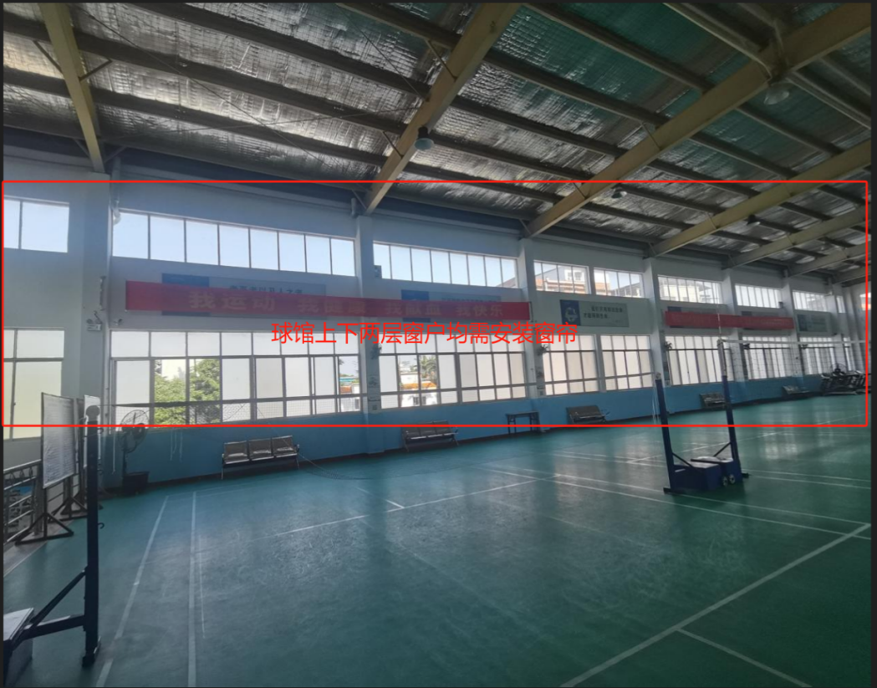  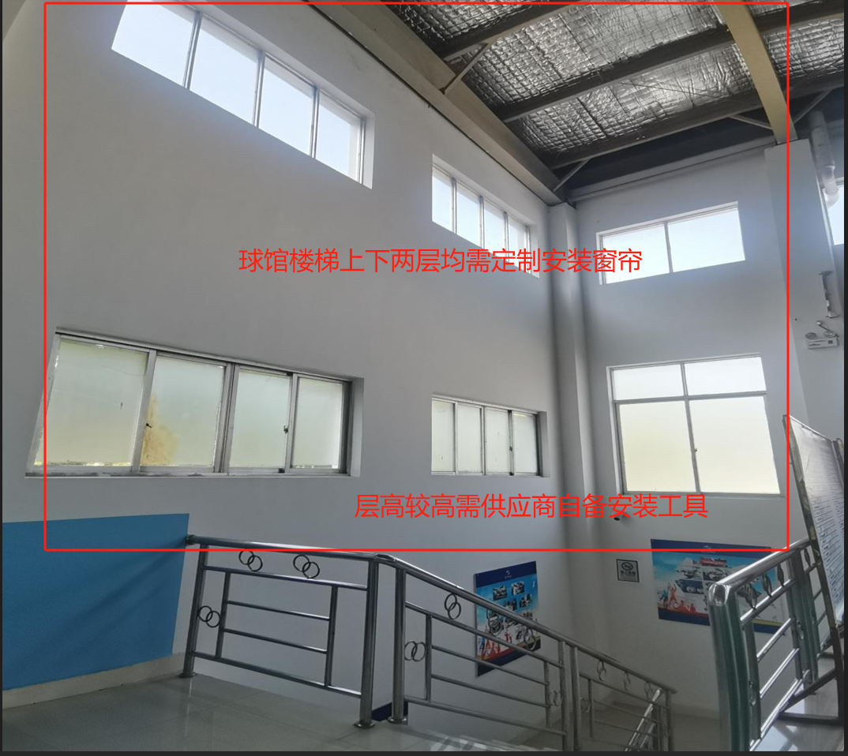 | 43067.00元
  名称 | 窗户尺寸 | 单位及数量 | 用布料米数 | 尺寸说明
  窗户尺寸（含上下两层窗户） | 宽6.1*2.7高 | 20个 | 244米 | 窗帘用布数量暂定按窗户尺寸的2倍报价，如实际制作倍数有调整，以实际制作数量结算，最终结算价不超合同总价。
  窗户尺寸（含上下两层窗户） | 宽7.1*2.7高 | 4个 | 56.8米 | 窗帘用布数量暂定按窗户尺寸的2倍报价，如实际制作倍数有调整，以实际制作数量结算，最终结算价不超合同总价。
  窗户尺寸（含上下两层窗户） | 宽3*2.7高 | 12个 | 72米 | 窗帘用布数量暂定按窗户尺寸的2倍报价，如实际制作倍数有调整，以实际制作数量结算，最终结算价不超合同总价。
  窗户尺寸（含上下两层窗户） | 宽2.5*2高 | 6个 | 30米 | 窗帘用布数量暂定按窗户尺寸的2倍报价，如实际制作倍数有调整，以实际制作数量结算，最终结算价不超合同总价。
  合计： |  | 42个 | 402.8米 | 窗帘用布数量暂定按窗户尺寸的2倍报价，如实际制作倍数有调整，以实际制作数量结算，最终结算价不超合同总价。
  名称 | 单杆米数 | 单位及数量 | 总数
  加厚铝合金直杆尺寸（含上下两层窗户） | 6.1米 | 20条 | 122米
  加厚铝合金直杆尺寸（含上下两层窗户） | 7.1米 | 4条 | 28.4米
  加厚铝合金直杆尺寸（含上下两层窗户） | 3米 | 12条 | 36米
  加厚铝合金直杆尺寸（含上下两层窗户） | 2.5米 | 6条 | 15米
  合计： |  | 42条 | 201.4米
商务条款 | 一、合同签订期：自采购结果公告结束之日起 10 个工作日内。  二、交货期：自合同签订之日起 15 日内完成窗帘交货及安装。  三、交货地点： 南宁中心血站球馆二楼。  四、交货方式：现场窗帘交货及安装（球馆层高较高，成交供应商自备安装工具）。  五、支付方式：本项目无预付款，按实际制作数量结算，最终结算金额不超合同总额，验收合格后一次性支付货款，付款前成交供应商需提供相应金额增值税发票。  六、售后服务及要求：  1、质保期1年，自窗帘安装验收合格之日起计算，质保期内负责维修、更换零部件配件。  2、送货上门，负责安装调试合格。  3、出现故障4小时内做出响应，8小时到达维修现场。  4、验收方法及要求：  （1）供货窗帘符合采购技术参数要求，供货时提供窗帘样品进行简单功能测试（阻燃及环保：离火即熄，不继续燃烧，无任何毒性,燃烧时无黑烟，无刺激性气味），并对窗帘及辅料的规格进行测量确认，满足以上采购需求方可进行窗帘的安装。  （2）窗帘的安装，窗帘杆长度应大于窗套宽度，避免漏光，窗帘杆安装应水平牢固。  七、其他要求：  1、报价为采购人指定地点的现场窗帘交货并安装的价格，包括：  （1）货物的价格；  （2）货物的标准附件、备品备件、专用工具的价格；  （3）运输、装卸、售后服务等费用；  （4）必要的保险费用和各项税费；  （5）人工及安装费用。  （6）窗帘安装过程所需的安装材料（辅材、租铁架、配件等）等费用。

附件2： 授权委托书

南宁中心血站：

我 （姓名）系 （供应商名称）是（法定代表人/负责人/自然人本人），现授权 （姓名）以我方的名义参加 南宁中心血站2024年球馆定制窗帘采购 项目的竞标活动，并代表我方全权办理针对上述项目的所有采购程序和环节的具体事务和签署相关文件。
我方对委托代理人的签字事项负全部责任。
本授权书自签署之日起生效，在撤销授权的书面通知以前，本授权书一直有效。委托代理人在授权书有效期内签署的所有文件不因授权的撤销而失效。
委托代理人无转委托权，特此委托。
附：法定代表人身份证明书及委托代理人有效身份证正反面复印件

法定代表人(签字或盖章)：
供应商(盖公章)： 日期： 年 月 日

委托代理人（签字）：
委托代理人身份证号码： 日期： 年 月 日

注：1. 法定代表人必须在授权委托书上亲笔签字或盖章，委托代理人必须在授权委托书上亲笔签字，否则其响应文件按无效响应处理。
2.供应商为其他组织或者自然人时，本谈判文件规定的法定代表人指负责人或者自然人。本谈判文件所称负责人是指参加竞标的其他组织营业执照上的负责人，本谈判文件所称自然人指参与竞标的自然人本人。
3. 法人、其他组织竞标时“我方”是指“我单位”，自然人竞标时“我方”是指“本人”。

附件3：
供应商直接控股股东信息表

序号 | 直接控股股东名称 | 出资比例 | 身份证号码或统一社会信用代码 | 备注
1
2
3
……
注：
1.直接控股股东：是指其出资额占有限责任公司资本总额百分之五十以上或者其持有的股份占股份有限公司股份总额百分之五十以上的股东；出资额或者持有股份的比例虽然不足百分之五十，但依其出资额或者持有的股份所享有的表决权已足以对股东会、股东大会的决议产生重大影响的股东。
2.本表所指的控股关系仅限于直接控股关系，不包括间接的控股关系。公司实际控制人与公司之间的关系不属于本表所指的直接控股关系。
3.供应商不存在直接控股股东的，则填“无”。
法定代表人或委托代理人签字：
供应商（盖公章 ）：
年 月 日

供应商直接管理关系信息表

序号 | 直接管理关系单位名称 | 统一社会信用代码 | 备注
1
2
3
……
注：
1.管理关系：是指不具有出资持股关系的其他单位之间存在的管理与被管理关系，如一些上下级关系的事业单位和团体组织。
2.本表所指的管理关系仅限于直接管理关系，不包括间接的管理关系。
3.供应商不存在直接管理关系的，则填“无”。

法定代表人或委托代理人签字：
供应商（盖公章）：

年 月 日

附件4：
报价表
我公司已认真阅读了 南宁中心血站2024年球馆定制窗帘采购 公告，我方完全理解并接受贵方本次采购内容和要求，在满足技术条款与商务条款的需求下，参与该项目报价。
项号 | 货物名称 | 规格型号 | 单位 | 数量  ① | 单价（元）  ② | 单项合价（元）  ③=①×② | 备注
1 | 窗帘（布料） | 根据采购需求定制（报价包含材料、辅料、安装等所有费用） | 米 | 402.8米 |  |  | 窗帘用布数量暂定按窗户尺寸的2倍报价，如实际制作倍数有调整，以实际制作数量结算，最终结算价不超合同总价。
2 | 窗帘（加厚铝合金直杆） | 根据采购需求定制（报价包含材料、辅料、安装等所有费用） | 米 | 201.4米 |  |  | 窗帘用布数量暂定按窗户尺寸的2倍报价，如实际制作倍数有调整，以实际制作数量结算，最终结算价不超合同总价。
报价合计（包含税费等所有费用）：（大写）人民币 （￥ 元）

说明：1、本项目仅做一次报价，请响应供应商一次报出不得更改的价格且报价合价金额不能超过本项目最高限价。上述价款为包干价，已包含完成本项目所有工作任务所需的所有费用。

供应商（盖单位公章）：
法定代表人或其委托代理人（签字或盖章）：

注：表格内容均需按要求填写并盖章，不得留空，否则按响应无效处理。

附件5： 响应技术资料表

请根据所响应的实际情况，逐条对应本项目附件1“采购需求一览表”中的内容及要求详细填写相应的具体内容。“偏离说明”一栏选择“正偏离”、“负偏离”或“无偏离”进行填写。
本采购需求一览表中各参数要求需要全部满足，不允许负偏离，负偏离视为无效响应。
序号 | 采购文件需求 |  | 响应文件承诺 |  | 偏离说明
序号 | 货物名称 | 采购内容及要求 | 货物名称 | 响应的内容及要求 | 偏离说明
1 | 球馆窗帘 | 一、窗帘要求  1、遮光阻燃窗帘：双层一体窗帘；  2、面料：环保阻燃隔热黑金遮光压花聚酯纤维  3、克重（g/m):1350g±300；  4、遮光率：≧98%，可机洗；防霉。  5、阻燃级别：符合GB/T17591-2006《阻燃织物》装饰用类织物B1级（难燃级）；  6、甲醛含量：国家标准GB 18401—2010《国家纺织品基本安全技术规范》，甲醛含量≤300mg/kg；  7、PH值：国家标准GB 18401—2010《国家纺织品基本安全技术规范》，PH值范围4.0~9.0；  8、染色牢度：耐水色牢度、耐干摩擦色牢度≥3级；  9、异味：无异味。  二、窗户规格及数量：  三、窗帘杆尺寸及材质要求：  窗帘杆：加厚静音铝材质直杆2mm。  四、球馆窗户现场环境参考图： | 球馆窗帘 | 请填入贵单位响应的内容。 | 无偏离（负偏离或正偏离）
  名称 | 窗户尺寸 | 单位及数量 | 用布料米数 | 尺寸说明
  窗户尺寸（含上下两层窗户） | 宽6.1*2.7高 | 20个 | 244米 | 窗帘用布数量暂定按窗户尺寸的2倍报价，实际制作倍数有调整，以实际制作倍数结算，最终结算价不超合同总价。
  窗户尺寸（含上下两层窗户） | 宽7.1*2.7高 | 4个 | 56.8米 | 窗帘用布数量暂定按窗户尺寸的2倍报价，实际制作倍数有调整，以实际制作倍数结算，最终结算价不超合同总价。
  窗户尺寸（含上下两层窗户） | 宽3*2.7高 | 12个 | 72米 | 窗帘用布数量暂定按窗户尺寸的2倍报价，实际制作倍数有调整，以实际制作倍数结算，最终结算价不超合同总价。
  窗户尺寸（含上下两层窗户） | 宽2.5*2高 | 6个 | 30米 | 窗帘用布数量暂定按窗户尺寸的2倍报价，实际制作倍数有调整，以实际制作倍数结算，最终结算价不超合同总价。
  合计： |  | 42个 | 402.8米 | 窗帘用布数量暂定按窗户尺寸的2倍报价，实际制作倍数有调整，以实际制作倍数结算，最终结算价不超合同总价。
  名称 | 单杆米数 | 单位及数量 | 总数
  加厚铝合金直杆尺寸（含上下两层窗户） | 6.1米 | 20条 | 122米
  加厚铝合金直杆尺寸（含上下两层窗户） | 7.1米 | 4条 | 28.4米
  加厚铝合金直杆尺寸（含上下两层窗户） | 3米 | 12条 | 36米
  加厚铝合金直杆尺寸（含上下两层窗户） | 2.5米 | 6条 | 15米
  合计： |  | 42条 | 201.4米
注：⑴表格内容均需按要求填写并盖章，不得留空，否则按无效响应处理。
⑵当响应文件的内容低于附件1“采购需求一览表”中技术参数要求时，供应商应当如实写明“负偏离”，否则视为虚假响应。
响应人（盖单位公章）：
法定代表人或其委托代理人（签字或盖章）：

附件6： 商务条款响应及偏离情况说明表

请逐条对应本项目采购文件 “采购项目需求一览表”中“商务条款”的要求，详细填写相应的具体内容。“偏离说明”一栏应当选择“正偏离”、“负偏离”或“无偏离”进行填写。
序号 | 采购文件的商务条款 | 响应文件具体响应 | 偏离说明
1 | 一、合同签订期：自采购结果公告结束之日起 10 个工作日内。 | 请填入贵单位响应的内容。 | 无偏离（负偏离或正偏离）
2 | 二、交货期：自合同签订之日起 15 日内完成窗帘交货及安装。 | 请填入贵单位响应的内容。 | 无偏离（负偏离或正偏离）
3 | 三、交货地点： 南宁中心血站球馆二楼。 | 请填入贵单位响应的内容。 | 无偏离（负偏离或正偏离）
4 | 四、交货方式：现场窗帘交货及安装（球馆层高较高，成交供应商自备安装工具）。 | 请填入贵单位响应的内容。 | 无偏离（负偏离或正偏离
5 | 五、支付方式：验收合格后一次性支付合同款，付款前成交供应商需提供相应金额增值税发票。 | 请填入贵单位响应的内容。 | 无偏离（负偏离或正偏离）
6 | 六、付款方式：本项目无预付款，成交供应商交付货物安装完成经验收合格后，支付合同款（付款前需提供增值税普通发票）。 | 请填入贵单位响应的内容。 | 无偏离（负偏离或正偏离）
7 | 六、售后服务及要求：  1、质保期1年，自窗帘安装验收合格之日起计算，质保期内负责维修、更换零部件配件。  2、送货上门，负责安装调试合格。  3、出现故障4小时内做出响应，8小时到达维修现场。  4、验收方法及要求：  （1）供货窗帘符合采购技术参数要求，供货时提供窗帘样品进行简单功能测试（阻燃及环保：离火即熄，不继续燃烧，无任何毒性,燃烧时无黑烟，无刺激性气味），并对窗帘及辅料的规格进行测量确认，满足以上采购需求方可进行窗帘的安装。  （2）窗帘的安装，窗帘杆长度应大于窗套宽度，避免漏光，窗帘杆安装应水平牢固。 | 请填入贵单位响应的内容。 | 无偏离（负偏离或正偏离）
七、其他要求：
1、报价为采购人指定地点的现场窗帘交货并安装的价格，包括：
（1）货物的价格；
（2）货物的标准附件、备品备件、专用工具的价格；
（3）运输、装卸、售后服务等费用；
（4）必要的保险费用和各项税费；
（5）人工及安装费用。
（6）窗帘安装过程所需的安装材料（辅材、租铁架、配件等）等费用。

附件7 廉洁响应承诺书
我公司（单位）在参加 南宁中心血站2024年球馆定制窗帘 采购项目中，我公司（单位）严格遵循“公开、公正、公平、诚实信用”准则，郑重承诺如下：
- 我公司（单位）提交的响应材料，均为本单位真实、有效、合法材料，无任何虚假。
二、不以他人企业名义响应或其他方式弄虚作假，骗取评选结果。
三、不向贵单位任何人员采取提供任何不正当利益等行贿腐蚀方式谋求不正当照顾或评选结果。
四、不与其他供应商相互串通响应报价，不排挤其他供应商参与公平竞争。
五、评选后，双方按照采购文件和评选现场约定共同订立合同，不订立背离合同实质性内容的协议，不进行非法转包、违法分包。
六、如发现贵单位人员有索要或接受礼品礼金、财物、消费凭证、宴请、娱乐、旅游等各类消费的不廉洁行为，坚决予以抵制，并及时将真实凭据向贵单位纪检监察室书面实名投诉举报，（举报邮箱：nnxzjj07713210278@163.com,信件投递地址：南宁市科园大道18号南宁中心血站纪检监察室，投诉电话：0771-3210278），但不得随意捏造诬告。
我公司（单位）若违反上述承诺，自愿接受取消本次和今后响应资格，自愿接受相关规定、政策和法律的严肃处罚。
公司名称（盖章）：
法定代理人或被授权人： 联系电话：
年 月 日

附件8：
合同文本
南 宁 中 心 血 站
（货物类）

合同

项目编号：

采 购 人：南宁中心血站
成交供应商：

目 录

一、南宁中心血站采购合同书
二、合同附件
- 采购结果公告
- 采购需求一览表
- 投标报价表
- 最终报价表（如有）
- 响应技术资料表（如有）
- 商务条款偏离表（如有）
- 其他与本合同相关的资料（如有）

南宁中心血站采购合同书

项目名称：
项目编号：
分标号（有分标时填写）：/

甲方（买方）：南宁中心血站
乙方（卖方）：

根据 年 月 日南宁中心血站 项目的采购结果，甲方接受乙方对本项目的响应，甲、乙双方同意签署本合同（以下简称合同）。

1. 采购内容
1.1 货物名称：
1.2 数量（单位）：
1.3 品牌、厂家、型号、规格、配置：
1.4 技术参数：
2. 合同金额
2.1 本合同金额为人民币（大写）： 元整（￥000.00）。（详见合同附件中投标报价表）
3. 交货要求
3.1 交货期：
3.2 交货地点：
3.3 交货方式：
3.4 乙方必须按响应文件承诺的技术参数、性能要求、质量标准等向甲方提供全新、完整、未经使用的货物。
4. 履约保证金：无
5. 质量保证及售后服务
5.1 质量保证期 年（自交货验收合格之日起计）。
5.2 质量保证金：无
5.3如乙方提供的货物在使用过程中发生质量问题，乙方接到甲方故障通知后应在投标文件承诺的时间内到达甲方指定现场，按国家及行业标准对故障进行及时处理。
5.4乙方提供的货物在质量保证期内因货物质量问题发生故障，乙方应负责免费更换，并赔偿甲方损失。对达不到技术要求者，根据实际情况，甲方可按以下办法处理：
（1）更换：由乙方承担所发生的全部费用；
（2）贬值处理：由甲乙双方合议定价；
（3）退货处理：乙方应退还甲方支付的合同款，同时应承担与该货物相关的直接费用（运输、保险、检验、合同款利息及银行手续费等）。
5.5 在质量保证期内，乙方负责处理解决货物出现的质量及安全问题并承担一切费用(包括但不限于赔偿甲方损失)，所有非故意性损坏以及正常使用范围内造成的损坏均要免费维修，因人为因素出现的故障不在免费保修范围内，但乙方也要积极帮助采购人修理，并提供优惠价格的配件和服务。
5.6 超过质量保证期的货物，乙方提供终身维修、保养服务，维修时只收部件成本费。
5.7 乙方随时优惠提供备品备件，备件备品不超过市场价，优惠提供产品更新、改造服务。
6. 合同款支付
6.1 付款方式：
6.2 乙方应在甲方每次付款前先提供相应金额的增值税普通发票给甲方，否则甲方有权拒绝付款。
6.3甲方应将本合同款项支付至乙方以下指定账户：
户 名：
开户行：
账 号：
如乙方对上述指定账户进行变更的，应在变更前三个工作日以书面形式向甲方发出变更通知，否则甲方将款项支付至上述账户视为甲方已履行付款义务。
7. 产权
7.1 乙方保证所提供的货物或其任何一部分均不会侵犯任何第三方的专利权、商标权或著作权等知识产权。
7.2 乙方保证所交付货物的所有权完全属于乙方且无任何抵押、质押、查封等权利瑕疵。如乙方所交付货物有权利瑕疵的，视为乙方违约，按照本合同第11.3项的约定处理。但在已经全部支付完合同款后才发现有权利瑕疵的，乙方除了支付违约金还应负担甲方由此产生的一切损失。
8. 技术资料
8.1 甲方向乙方提供货物的有关技术资料。
8.2 乙方应在采购文件规定的时间向甲方提供使用货物的有关技术资料。
8.3 没有甲方事先书面同意，乙方不得将甲方提供的有关合同或任何合同条文、规格、计划、图纸、样品或资料提供给与履行本合同无关的其他任何人。即使向与履行本合同有关的人员提供，也应注意保密并限于履行合同的必需范围。
9. 货物包装、发运及运输
9.1 乙方应在货物发运前对其进行满足运输距离、防潮、防震、防锈和防破损装卸等要求包装，以保证货物安全运达甲方指定地点。
9.2 使用说明书、质量检验证明书、保修单据、随配附件和工具以及清单一并附于货物内。
9.3 乙方在货物发运手续办理完毕后24小时内或货到甲方48小时前通知甲方，以准备接货。
9.4 货物在交付甲方前发生的风险均由乙方负责。
9.5 货物在规定的交付期限内由乙方送达甲方指定的地点视为交付，乙方同时需通知甲方货物已送达。
10. 调试和验收
10.1 乙方将货物运达约定的交货地点后，甲方应及时对乙方提交的货物依据采购文件、响应文件要求和国家标准或行业标准进行现场初步验收。对外观、说明书符合要求的，给予签收；对不符合要求或有质量问题的货物不予签收，可立即要求退换，乙方不得拒绝和延误。
10.2 乙方交货前应对产品作出全面检查和对验收文件进行整理，并列出清单，作为甲方收货验收和使用的技术条件依据，检验的结果应随货物交甲方。
10.3 甲方对乙方提供的货物在使用前进行调试时，乙方需负责安装并培训甲方的使用操作人员，并协助甲方一起调试，直到符合技术要求，甲方才做最终验收。
10.4 验收时乙方必须在现场，验收完毕后作出验收结果报告，经过通知，乙方不到场的，视为乙方不配合合同的履行，甲方有权解除合同，要求乙方退还全部已付款，并支付合同总价20%的违约金，赔偿甲方损失。
10.5 对技术复杂的货物，甲方可请专业检测机构参与验收，并由其出具质量检测报告，相关费用由甲方承担，根据检测结果要求乙方承担相应的责任。
11. 违约责任
11.1 甲方无正当理由拒收货物的，甲方向乙方偿付拒收货款金额的百分之五违约金。
11.2 甲方无故逾期验收或办理合同款支付手续的，甲方应按逾期付款总额每日万分之五向乙方支付违约金。
11.3 乙方逾期交付货物并通过甲方验收合格的，乙方应按逾期交货总额每日万分之五向甲方支付违约金，违约金支付至甲方指定账户，如乙方拒不支付违约金的由甲方从待付合同款中扣除。乙方逾期超过本合同约定交货日期十个工作日不能交货或通过甲方验收合格的，甲方可解除本合同。乙方因逾期交货或因其他违约行为导致甲方解除合同的，乙方应向甲方支付合同总值20%的违约金，如造成甲方损失超过违约金的，超出部分由乙方继续承担赔偿责任。
11.4 乙方所交的货物品种、型号、规格、技术参数、质量不符合合同规定及采购文件规定标准的，甲方有权拒收该货物，乙方愿意更换货物但逾期交货的，按乙方逾期交货处理。乙方拒绝更换货物的，甲方可单方面解除合同。因产品质量问题导致甲方损失的，由乙方负责赔偿。

11.5乙方未按本合同和响应文件中规定的服务承诺提供售后服务的，乙方应按本合同合计金额5%向甲方支付违约金。
12. 不可抗力事件处理
12.1 在合同有效期内，任何一方因不可抗力事件导致不能履行合同，则合同履行期可延长，其延长期与不可抗力影响期相同。
12.2 不可抗力事件发生后，应立即通知对方，并寄送有关权威机构出具的证明。
12.3 不可抗力事件延续120天以上，双方应通过友好协商，确定是否继续履行合同。
13. 诉讼
13.1 双方在执行合同中所发生的一切争议，应通过协商解决。如协商不成，可向合同签订地法院起诉，合同签订地在此约定为广西南宁市科园大道18号。
14. 合同生效及其它
14.1 合同经双方法定代表人或授权委托代理人签字并加盖单位公章后生效。
14.2 合同执行中涉及采购资金和采购内容修改或补充的，须经甲、乙双方认同，并签订书面补充协议，方可作为主合同不可分割的一部分。
14.3 下述合同附件为本合同不可分割的部分并与本合同具有同等效力：
（1）采购结果公告；
（2）采购需求一览表；
（3）投标报价表；
（4）最终报价表；（如有）
（5）响应技术资料表；（如有）
（6）商务条款偏离表（如有）；
（7）其他与本合同相关的资料（如有）。
14.4 本合同未尽事宜，遵照《中华人民共和国民法典》有关条文执行。
14.5本合同一式伍份，具有同等法律效力，甲方三份，乙方二份，自甲乙双方法定代表或被授权代表人签字并加盖单位公章后正式生效。

（本页为签章页，以下无正文）

甲方： 南宁中心血站 乙方：
地址： 南宁市科园大道18号 地址：
法定代表人： 法定代表人：
或委托代理人： 或委托代理人：
联系电话： 联系电话：
传真： 0771-3212180 传真：
邮政编码： 530007 邮政编码：
税号：12450100498521451H 开户银行：
开户银行：建行南宁高新支行 开户名称：
银行账号：4500 1604 8680 5250 3920 银行账号：

合同签订地点：广西南宁市科园大道18号
合同签订日期： 年 月 日

